سرکار خانمها: دکتر سکینه محمدعلیزاده، دکترمژگان میرغفوروند، دکتر لیلا ولیزاده و دکتر سوسن ولیزاده
_تاريخ_
17170/د/5
_پيوست_
جناب آقایان: دکتر حسین ابراهیمی، دکتر آزاد رحمانی، دکتر محمدحسن صاحبیحق، دکتر وحید زمانزاده و دکتر هادی حسنخانی
اعضای محترم شورای تحصیلات تکمیلی پژوهشی دانشکده پرستاری و مامایی
موضوع: دستور جلسه
با سلام واحترام
دستورجلسه شماره ی 9 شورای تحصیلات تکمیلی پژوهشی دانشکده در سال 95 روز چهارشنبه مورخ 12/3/95 در سالن کنفرانس راس ساعت 12:00 تشکیل خواهد گردید را به شرح زیر به اطلاع اعضای محترم می رساند.
- بررسی پروپوزال طرح تحقیقاتی منتج از پایان نامه خانم الهام کیهانی تحت عنوان «تاثیر آموزش مبتنی بر شواهد بر آگاهی و عملکرد خودمراقبتی پرسنل بخش اورژانس در پیشگیری از بیماری های نوپدید» با راهنمایی سرکار خانم شیرین برزنجه عطری
- بررسی پروپوزال طرح تحقیقاتی منتج از پایان نامه خانم فاطمه مختاری تحت عنوان «بررسی شیوع ترومای روانی زایمان و عوامل مرتبط در زنان مراجعه کننده به مجتمع های سلامت شهر اراک 1395» با راهنمایی سرکار خانم دکتر رقیه نوری زاده
- تعیین داوران خارجی دفاع از پایان نامه آقای رضا شبانلویی تحت عنوان «تبیین فرآیند سازگاری در بیماران سیروز کبدی: رائه مدل» با راهنمایی جناب آقای دکتر حسین ابراهیمی
- تعیین داوران پیش دفاع و دفاع از پایان نامه خانم لیلا آلیلو تحت عنوان «تبیین فرآیند ترک خدمت در میان پرستاران: یک نظریه پایه» با راهنمایی جناب آقای دکتر وحید زمان زاده
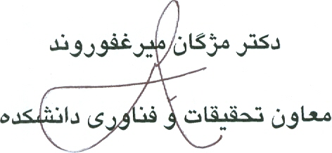
- تعیین داوران پروپوزال منتج از پایان نامه خانم مهناز جبرئیلی تحت عنوان «فرهنگ بخش نوزادان در مراقبت مشارکتی مادران نوزادان بستری: یک مطالعه قوم نگاری متمرکز» با راهنمایی جناب آقای دکتر هادی حسنخانی

